МІНІСТЕРСТВО ОСВІТИ ТА НАУКИ УКРАЇНИ

ЛЬВІВСЬКИЙ НАЦІОНАЛЬНИЙ УНІВЕРСИТЕТ імені ІВАНА ФРАНКА

**Комп’ютерні інформаційні мережі**

**Лабораторна робота №2**

Виконала:

студентка групи ПМі-31

Харитонова Анастасія

Львів 2024

**Тема:** Налаштування доступу до спільних ресурсів. Безпосереднє передавання даних між комп’ютерами.

**Мета:** Отримання знань і практичних навичок, необхідних для з’єднання комп'ютерів в мережу на базі ОС Windows/Linux з і без використання додаткового мережевого обладнання та передавання даних між ними.

**Завдання:** З’єднати ПК в одну мережу.

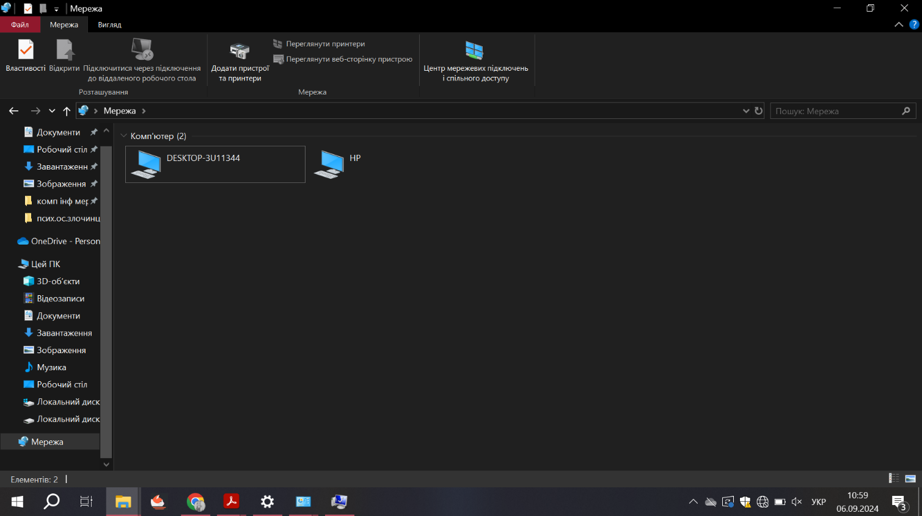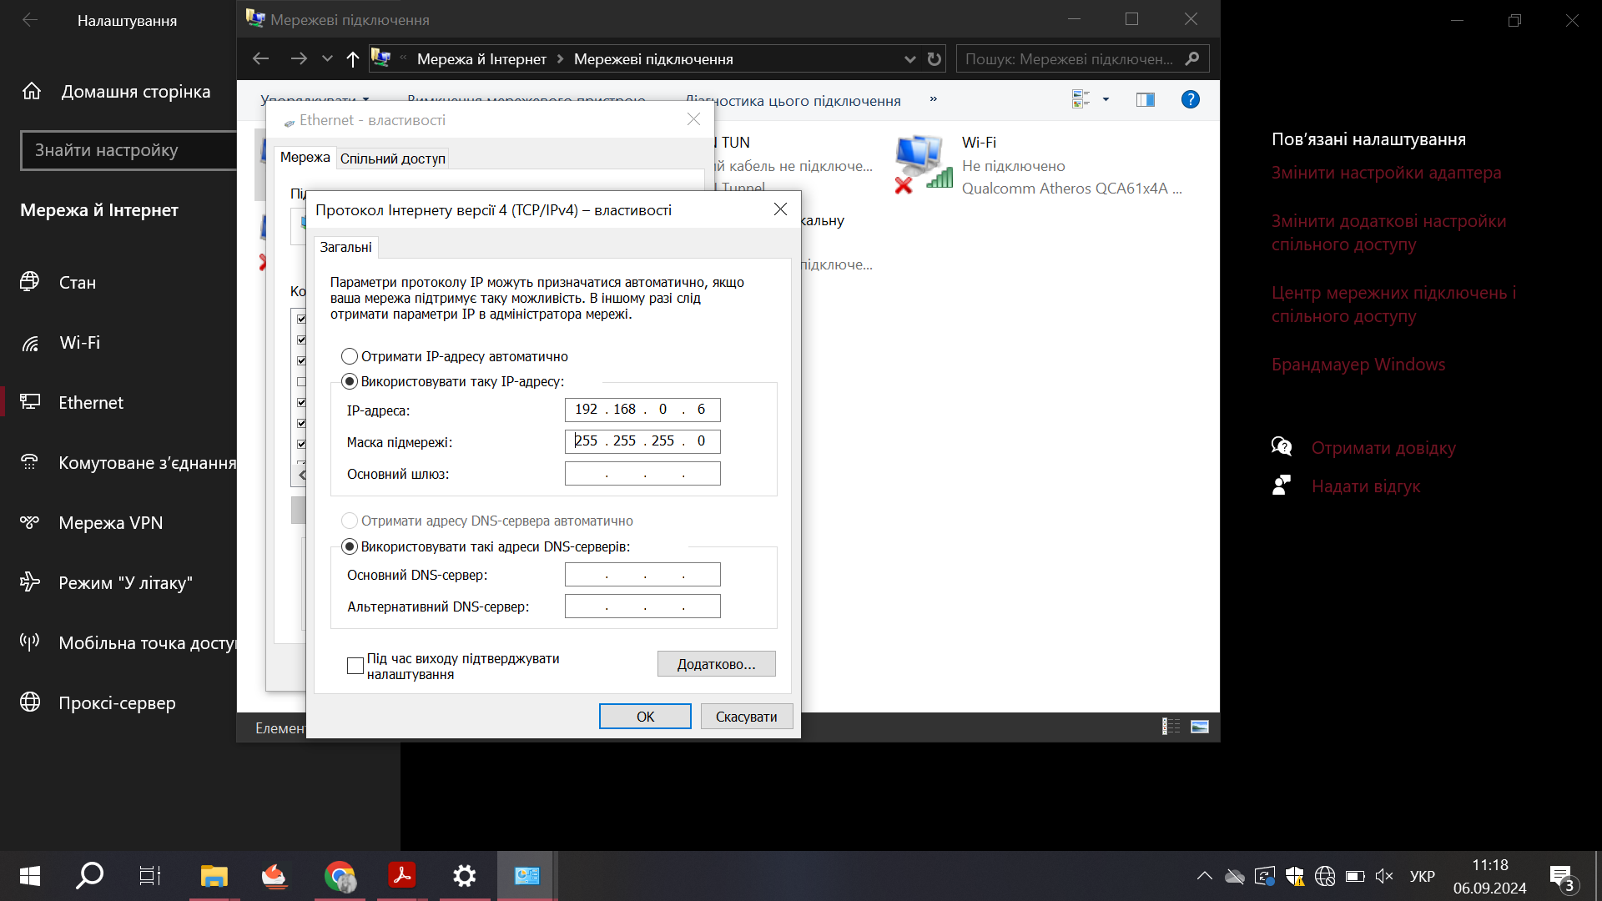

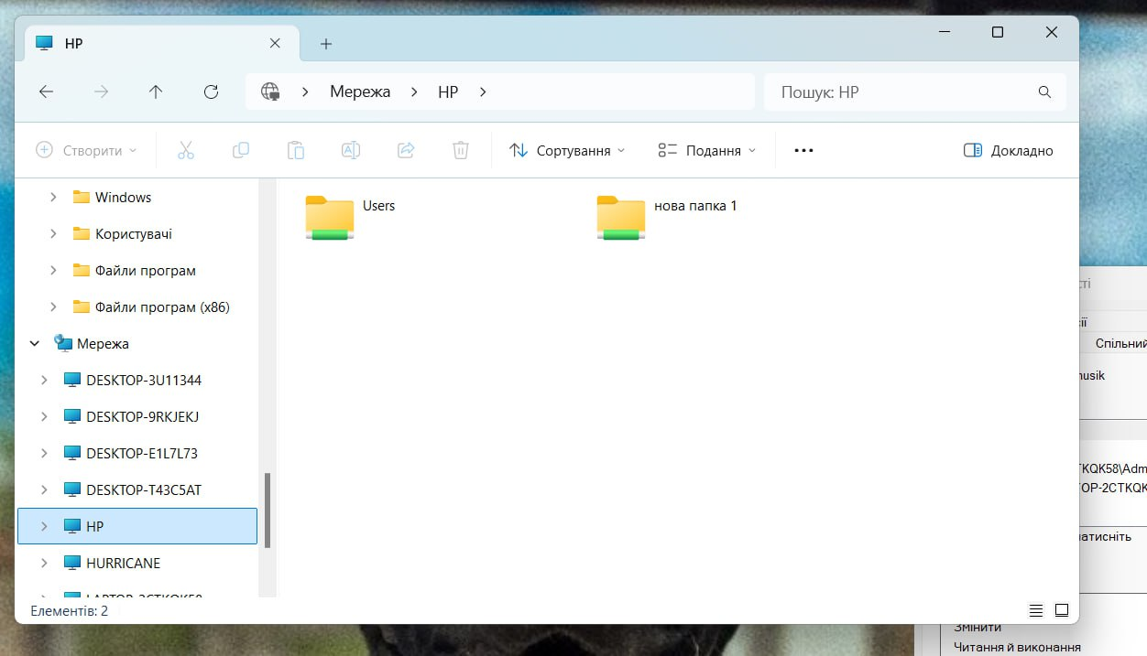

**Висновок:** Навчилась об’єднувати ПК в одну мережу та передавати дані між ними.